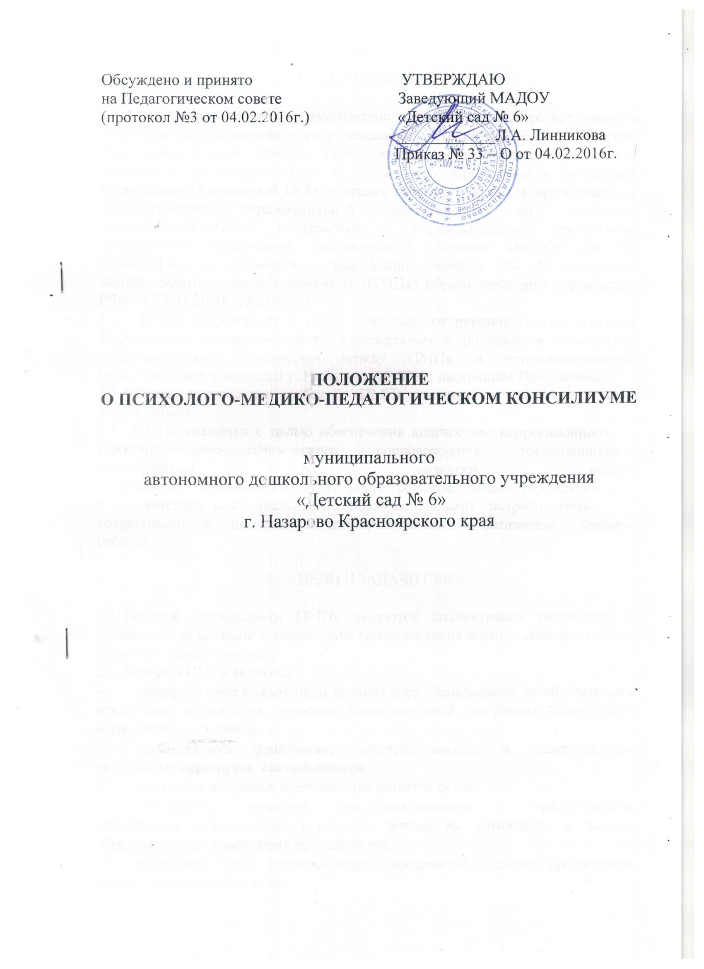

- ОБЩИЕ ПОЛОЖЕНИЯ

  - Настоящее положение разработано для муниципального автономного дошкольного образовательного учреждения «Детский сад № 6» г. Назарово Красноярского края (далее – Учреждение) в соответствии с Федеральным законом от 29 декабря 2012г. N 273-ФЗ «Об образовании в Российской Федерации», Конвенцией ООН о правах ребенка, Порядком организации и осуществления образовательной деятельности по основным общеобразовательным программам – образовательным программам дошкольного образования, утвержденным приказом Минобрнауки РФ 30.08.2013г., на основании письма Минобразования РФ «О психолого-медико-педагогическом консилиуме (ПМПк) образовательного учреждения РФ» от 27.03.2000г. №27/901-6.
  - ПМПк Учреждения в своей деятельности руководствуется Уставом Учреждения, договором между Учреждением и родителями (законными представителями), договором между ПМПк и психолого-медико-педагогической комиссией г. Назарово (ПМПК), настоящим Положением.
1.3. Общее руководство работой ПМПк возлагается на заведующего Учреждением.
1.4. ПМПк создается с целью обеспечения диагностико-коррекционного,
психолого-медико-педагогического сопровождения воспитанников с отклонениями в развитии, исходя из реальных возможностей дошкольного образовательного учреждения и в соответствии со специальными образовательными потребностями,
возрастными и индивидуальными особенностями, состоянием здоровья ребенка.

- ЦЕЛИ И ЗАДАЧИ ПМПк

2.1. Целями деятельности ПМПк являются коллективная разработка и планирование системы комплексного сопровождения воспитанников в рамках образовательного процесса.
2.2. Задачами ПМПк являются:
- своевременное выявление и комплексное обследование детей, имеющих отклонения в адаптации, освоении образовательной программы дошкольного образования и поведении;
- профилактика физических, интеллектуальных и эмоционально-личностных перегрузок воспитанников;
- выявление резервных возможностей развития детей;
- определение характера, продолжительности и эффективности специальной (коррекционной) помощи, исходя из имеющихся в данном образовательном учреждении возможностей;
- разработка плана коррекционных мероприятий с целью преодоления отклонений в развитии детей;
- консультирование в ходе разрешения сложных или конфликтных педагогических ситуаций;
- подготовка и ведение документации, отражающей актуальное развитие ребенка, диагностику его состояния;
- организация взаимодействия педагогов и специалистов дошкольного образовательного учреждения, участвующих в деятельности ПМПк, формирование целостных представлений о причинах, характере, возможных трудностях ребенка.

- ОСНОВНЫЕ ФУНКЦИИ ПМПк

3.1. Проведение углубленной психолого-медико-педагогической диагностики ребенка на протяжении всего периода сопровождения.
3.2. Диагностика индивидуальных особенностей личности, программирование возможностей ее коррекции.
3.3. Обеспечение общей и индивидуальной коррекционно-развивающей направленности образовательного процесса.
3.4. Создание климата психологического комфорта для всех участников образовательного процесса.

- СТРУКТУРА И ОРГАНИЗАЦИЯ ДЕЯТЕЛЬНОСТИ ПМПк

4.1. ПМПк Учреждения создается приказом заведующего Учреждением.
4.2. В состав ПМПк входят:
заместитель заведующего по УВР (старший воспитатель) – председатель консилиума;
педагог-психолог;
учитель-логопед;
медицинская сестра (врач - педиатр);
педагоги, работающие с детьми.
4.3. В необходимых случаях на заседание ПМПк приглашаются родители (законные представители), общественный инспектор по соблюдению и защите прав ребенка.
4.4. Специалисты, включенные в состав ПМПк, выполняют работу в рамках основного рабочего времени, составляя индивидуальный план деятельности в соответствии с реальным запросом на обследование детей.
4.5. Обследование ребенка специалистами ПМПк осуществляется по инициативе родителей (законных представителей) или сотрудников Учреждения с письменного согласия родителей (законных представителей) на основании договора между Учреждением и родителями воспитанников.
4.6. Обследование ребенка проводится каждым специалистом индивидуально с учетом реальной возрастной психофизиологической нагрузки на воспитанника.
4.7. При обсуждении на ПМПк должны быть представлены следующие документы:
- характеристика на ребенка, представленная воспитателями группы;
- логопедическое представление;
- заключение педагога-психолога;
- педагогические представления педагогов, работающих с ребенком по разным направлениям развития;
- выписка из медицинской карты ребенка (форма № 026/у - 2000).
4.8. На основании полученных данных, их коллегиального обсуждения и анализа на заседании ПМПк составляются заключение и рекомендации по индивидуальной работе с ребенком.
4.9. В соответствии с заключением и рекомендациями ПМПк коллегиально разрабатывается индивидуальный маршрут сопровождения воспитанника.
4.10. В феврале по результатам проведения специалистами ПМПк промежуточной психолого-педагогической диагностики проводится обсуждение динамики развития и перспектив сопровождения детей. В мае ПМПк анализирует результаты каждого ребенка на основании динамического наблюдения и принимает решение о его дальнейшем сопровождении.
4.11. При отсутствии в данном образовательном учреждении условий, адекватных индивидуальным особенностям ребенка, а также при необходимости углубленной диагностики и/или разрешения конфликтных или спорных вопросов специалисты ПМПк рекомендуют родителям (законным представителям) обращаться в психолого-медико-педагогическую комиссию г. Назарово (ПМПК), Центр социальной помощи семье и детям.
4.12. В ходе деятельности ПМПк оформляется следующая документация:
- план работы ПМПк;
- журнал записи детей на ПМПк;
- журнал регистрации заключений, рекомендаций специалистов и
коллегиального заключения и рекомендаций ПМПк;
- договор между МАДОУ и родителями (законными представителями) о психолого-медико-педагогическом обследовании и сопровождении воспитанников;
- журнал регистрации договоров о психолого-медико-педагогическом обследовании и сопровождении воспитанников;
- журнал протоколов заседаний ПМПк;
- индивидуальный маршрут сопровождения воспитанника.

- ПОРЯДОК ПОДГОТОВКИ И ПРОВЕДЕНИЯ ПМПк

5.1. ПМПк работает по плану, составленному на учебный год. Заседания консилиума подразделяются на плановые и внеплановые.
5.2. Плановые ПМПк проводятся не реже 1 раза в квартал.
5.3. Деятельность планового консилиума ориентирована на решение следующих задач:
- определение путей психолого-медико-педагогического сопровождения детей;
- выработка согласованных решений по созданию оптимальных условий для развития и обучения детей;
- динамическая оценка состояния ребенка, группы и коррекция индивидуального маршрута сопровождения воспитанника.
- 5.4. Внеплановые заседания ПМПк собираются по запросам специалистов, организующих коррекционно-развивающую работу с конкретным ребенком, а также по запросам родителей (законных представителей) воспитанников. Поводом для внепланового ПМПк является отрицательная динамика развития ребенка.
5.5. Задачами внепланового ПМПк являются:
- решение вопроса о принятии каких-либо необходимых экстренных мер по выявленным обстоятельствам;
- изменение реализуемого индивидуального маршрута сопровождения воспитанника в случае его неэффективности.
5.6. Подготовка и проведение ПМПк:
- Обсуждение проблемы ребенка на консилиуме планируется не позднее двух недель до даты его проведения.
- Председатель ПМПк ставит в известность родителей (законных представителей) и специалистов консилиума о необходимости обсуждения проблемы, организует подготовку и проведение заседания ПМПк.
- Педагоги, ведущие работу с ребенком, обязаны не позднее, чем за 3 дня до проведения ПМПк представить председателю документы на ребенка (п.4.7.).
5.7. Порядок проведения ПМПк:
- ПМПк проводится под руководством председателя консилиума.
- На заседании ПМПк специалисты и педагоги, участвовавшие в обследовании и/или коррекционной работе, представляют все необходимые документы на ребенка и рекомендации. Коллегиальное заключение ПМПк содержит обобщенную характеристику структуры нарушения развития ребенка (без указания диагноза).
- Заключения специалистов, коллегиальное заключение ПМПк, предложенные рекомендации доводятся до сведения родителей (законных представителей).
- При направлении ребенка на ПМПК выписка из протокола ПМПк и другие документы передаются
представителем ПМПк лично.
- Протокол ПМПк оформляется секретарем консилиума не позднее чем через 3 дня после его проведения.
- Председатель и члены ПМПк несут персональную ответственность за конфиденциальность информации о ребенке, полученной в процессе работы консилиума.

- ПРАВА И ОБЯЗАННОСТИ СПЕЦИАЛИСТОВ ПМПк

6.1. Специалисты ПМПк имеют право:
- самостоятельно выбирать средства, оптимальные формы и методы работы с детьми и взрослыми, решать вопросы приоритетных направлений своей деятельности;
- обращаться к педагогическим работникам, администрации Учреждения, родителям (законным представителям) воспитанников для координации коррекционно-развивающей работы с детьми;
- проводить в Учреждении индивидуальные и групповые обследования (медицинские, логопедические, психологические);
- требовать от администрации Учреждения создания условий, необходимых для успешного выполнения своих профессиональных обязанностей, обеспечения инструктивной и методической документацией;
- получать от заведующего Учреждением сведения информативно-правового и организационного характера, знакомиться с соответствующими документами;
- обращаться за консультацией в образовательные, медицинские, специальные (коррекционные) учреждения, привлекать к работе ПМПк специалистов психолого-медико-педагогической комиссии г. Назарово (ПМПК);
- вести просветительскую деятельность по пропаганде психолого-медико-педагогических знаний;
- обобщать и распространять опыт своей работы, выпускать буклеты, методические разработки, рекомендации и т. д.
6.2. Специалисты ПМПк обязаны:
- рассматривать вопросы и принимать решения строго в рамках своей профессиональной компетенции;
- в решении вопросов исходить из интересов ребенка, задач его образования и развития, работать в соответствии с профессионально-этическими нормами, обеспечивая полную конфиденциальность получаемой информации;
- принимать решения и вести работу в формах, исключающих возможность нанесения вреда здоровью (в т. ч. психическому), чести и достоинству воспитанников, их родителей (законных представителей), педагогических работников;
- оказывать помощь администрации, педагогическому коллективу Учреждения, всем участникам образовательного процесса в решении проблем, связанных с обеспечением полноценного психического развития, эмоционально-волевой сферы детей и индивидуального подхода к ребенку;
- участвовать в управлении коллективом, содействовать созданию благоприятного психологического климата в Учреждении, разрабатывать индивидуальный маршрут сопровождения воспитанника;
- осуществлять профилактику физических, интеллектуальных и психических нагрузок;
- готовить подробное заключение о состоянии развития и здоровья воспитанников для представления на психолого-медико-педагогическую комиссию г. Назарово (ПМПК).

- ОТВЕТСТВЕННОСТЬ СПЕЦИАЛИСТОВ ПМПк

Специалисты ПМПк несут ответственность:
- за адекватность используемых диагностических и коррекционных методов работы;
- обоснованность рекомендаций;
- конфиденциальность полученной при обследовании информации;
- соблюдение прав и свобод личности ребенка;
- ведение документации и ее сохранность.

